[Elec.ru](https://www.elec.ru/)

Электротехническая библиотека Elec.ru

**БЗ 2—88/168**



# Г О С У Д А Р С Т В Е Н Н Ы Й С Т А Н Д А Р Т С О Ю З А С С Р

**СИСТЕМЫ БЕСПЕРЕБОЙНОГО ПИТАНИЯ ПРИЕМНИКОВ ПЕРЕМЕННОГО ТОКА**

# ОБЩИЕ ТЕХНИЧЕСКИЕ УСЛОВИЯ

**ГОСТ 27699—88**

**(СТ СЭВ 5874—87)**

# Издание официальное

**ГОСУДАРСТВЕННЫЙ КОМИТЕТ СССР ПО СТАНДАРТАМ**

Москва

**УДК 621.314.58:006.354**

Электротехническая библиот**Г**е**р**ка**у**E**п**le**п**c.**а**ru **Е65**

**Г О С У Д А Р С Т В Е Н Н Ы Й С Т А Н Д А Р Т С О Ю З А С С Р**

**СИСТЕМЫ БЕСПЕРЕБОЙНОГО ПИТАНИЯ**

**ПРИЕМНИКОВ ПЕРЕМЕННОГО ТОКА ГОСТ**

**Общие технические условия 27699—88**

Uninterrupted power supply systems of a. c. receivers.

General specifications **(CT СЭВ 5874—87)**

ОКП 34 1619

**Срок действия с 01.01.89**

**до 01.01.94**

**Несоблюдение стандарта преследуется по закону**

Настоящий стандарт распространяется на системы беспере­ бойного питания (СБП), состоящие из полупроводниковых инвер­ торов, выпрямителей, коммутирующих устройств и аккумулятор­ ных батарей и предназначенные для питания непрерывным напря­ жением переменного тока частотой 50 или 60 Гц одно- и трехфаз­ ных приемников в случае отключения или ухудшения качества электрической энергии источника питания переменного тока на входе; СБП может также служить для улучшения качества ис­ точника питания переменного тока путем поддержания его в пре­ делах установленных характеристик.

1. **КЛАССИФИКАЦИЯ**

1.1. В зависимости от типовых схемных конфигураций и элект­ рических свойств СБП подразделяют на:

1. одиночную;
2. параллельную;
3. с резервом.

**Издание официальное Перепечатка воспрещена**

(С) Издательство стандартов, 1988

**С. 2 ГОСТ 27699—88 (СТ СЭВ 5874—87)**

Электротехническая библиотека Elec.ru

* + 1. Одиночная СБП
       1. Одиночная СБП без обводной цепи, содержащая вы­ прямитель, общий для инвертора и аккумуляторной батареи, пред­ ставлена на черт. 1.

*Вход по*

Цепь постоянного тока

*9*

*Выход по*

*переменна*

*му тону А6*

*переменно* -

*му току*

*В—* выпрямитель; *И* —инвертор; *АБ—* аккуму. ^Тор­ ная батарея

Черт. 1

* + - 1. Одиночная СБП без обводной цепи с независимой за­ рядкой аккумуляторной батареи представлена на черт. 2.

Примечание. Входы *W1* и *W2* по переменному току могут питаться от общей сети или от двух независимых друг от друга сетей переменного тока.

Цепь постоянного тока

*В И Выход по*

*переменно­ му тону*

0

*W2* о-

Т *АВ*

*1* — выпрямитель зарядки батареи; *Wl, W2* — вхо­ ды по переменному току; S — блокирующий диод, тиристор или коммутирующее устройство

Черт. 2

* + - 1. Одиночная СБП без обводной цепи с выходом по посто­ янному току и переменному току представлена на черт. 3.

*Выход по постоянному*

------------ *тану*

*В*

*Выход по переменному*

*тону*

JL

Т *А5*

*Выход по*

*переменно­*

*му тону*

**Черт. 3**

**ГОСТ 27699—88**Эл**(**е**С**ктр**Т**от**С**ех**Э**ни**В**чес**5**ка**8**я**7**б**4**иб**—**ли**8**от**7**е**)**ка**С**El**.**ec**3**.ru

* + - 1. Одиночная СБП с обводной цепью представлена на черт. 4.

Примечание. Входы *W1 и W2* по переменному току могут питаться от обсдей сети переменного тока.

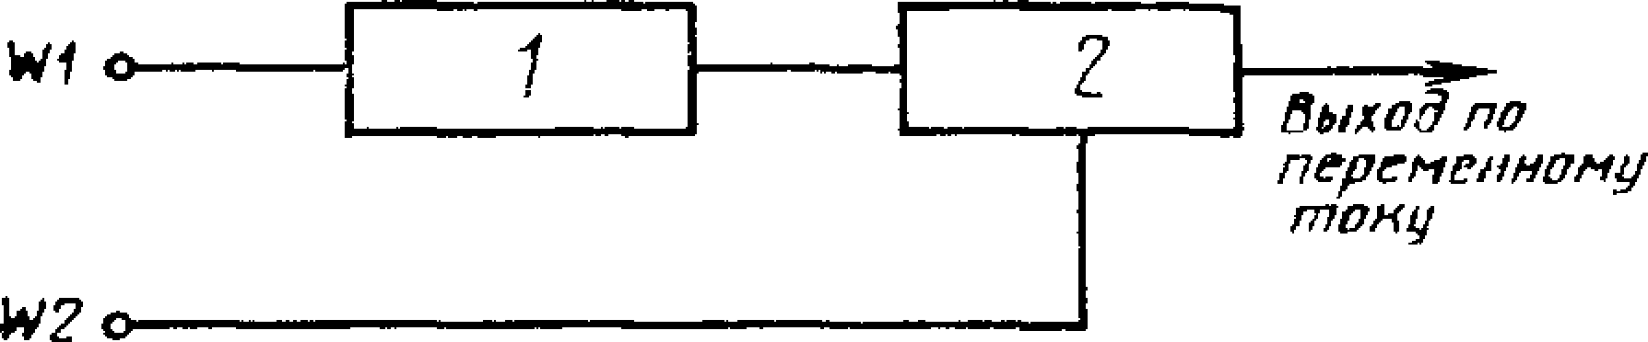

*Wl, W2* — входы по переменному току; /—СБП (см. черт, 2 и 3); *2*—переключающее устройство

Черт. 4

* + 1. Параллельная СБП
       1. Параллельная СБП без обводной цепи представлена иа черт. 5 **и** 6.

Примечание. Входы *W1*... *Wn* могут питаться от общей сети или от нескольких, независимых друг от друга сетей переменного тока.

о------

*Вход по*

*переменно\**

*мутону*

*В* U 1 *Выход по*

I *переменному*

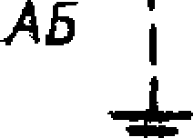_ +I--------| *тану*

I

—*-----'►

J.

**И**

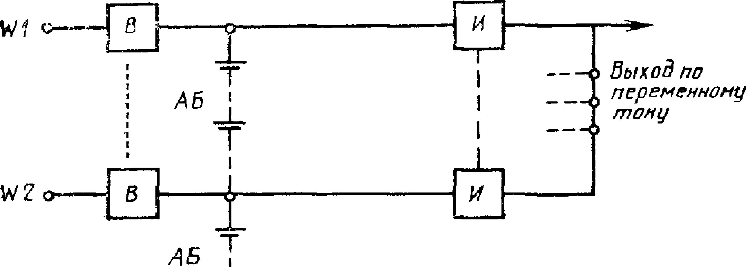Черт. 5

**Черт. 6**

**С. 4 ГОСТ 27699—88 (СТ СЭВ 5874—87)**

Электротехническая библиотека Elec.ru

* + - 1. Параллельная СБП с обводной цепью, в которой кон­ фигурация схемных соединений такая же, как на черт. 4 с той лишь разницей, что блок СБП исполнен в качестве параллельной СБП.
    1. СБП с резервом
       1. СБП с выделенным резервом без обводной цепи пред­ ставлена на черт. 7.

Примечание. Входы *W1* и *W2* могут питаться от общей сети или от двух независимых друг от друга сетей переменного тока.

*W1 +*

*W?o*

*Z Выход по* ***переменно'*** *му тону*

*Wlt W2*—входы по переменному току; *1*—единица СБП; *2 —* переключающее устройство

Черт. 7

* + - 1. СБП с выделенным резервом с обводной цепью пред­ ставлена на черт. 8.

Примечание. Входы *Wl, W2* и *W3* могут питаться от общей сети или от независимых друг от друга сетей переменного тока.

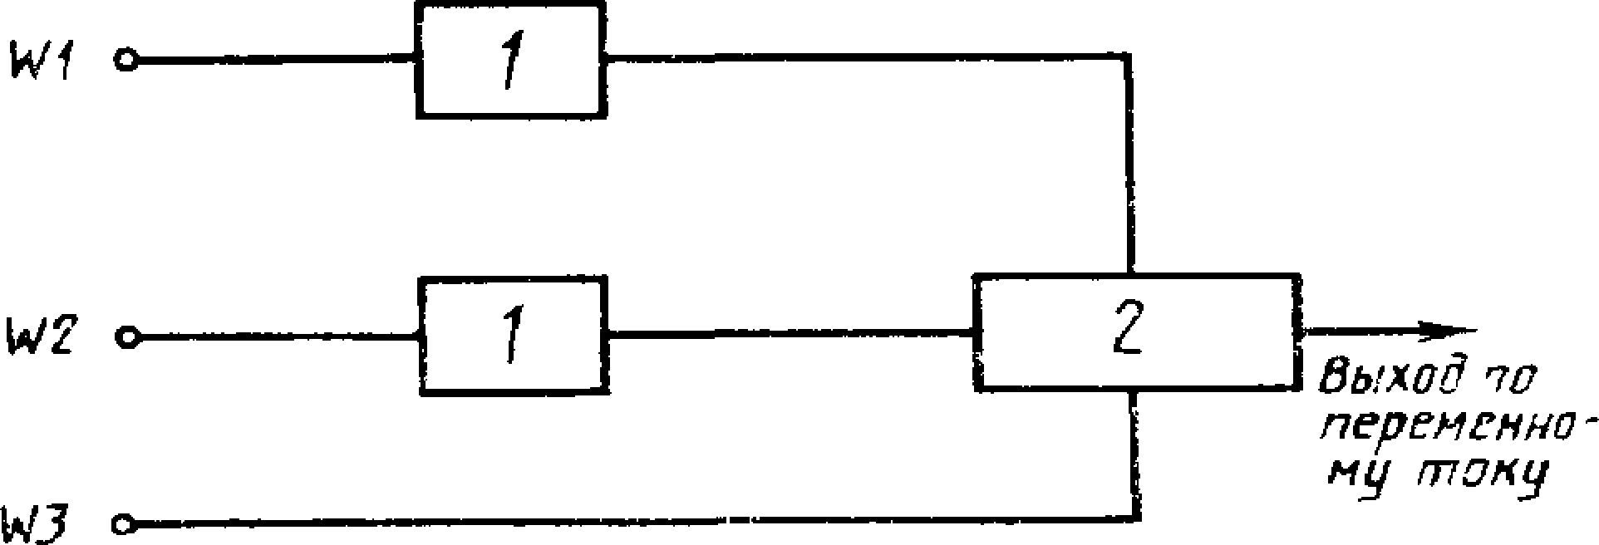

*1* — единица СБП; *2* — переключающее устройство

Черт. 8

* + - 1. СБП с параллельным резервом без обводной цепи представлена на черт. 9.

Примечание. Входы *Wl, W2*, *W3* могут питаться от общей сети или от независимых друг от друга сетей переменного тока.

**ГОСТ 27699—88 (СТ СЭВ 5874—87) С. 5**

Электротехническая библиотека Elec.ru

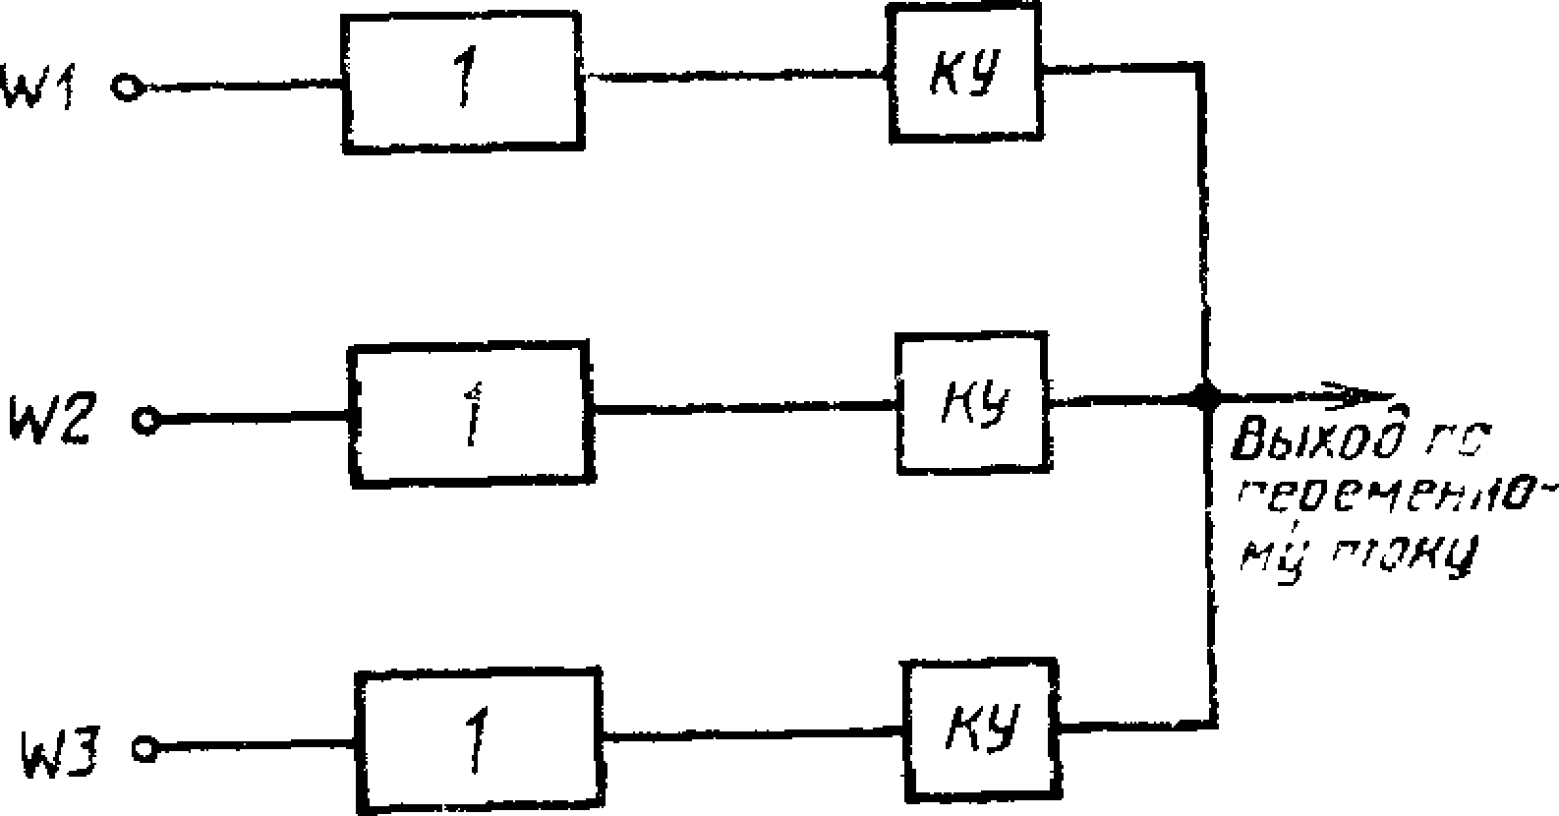

/—единица СБП; Л*'У* — коммутирующее устройство

Черт. 9

* + - 1. СБП с параллельным резервом с обводной цепью, в ко­ торой конфигурация схемных соединений такая же, как на черт. 9, с той лишь разницей, что добавлена одна или более обводных цепей.

1. **ТЕХНИЧЕСКИЕ ТРЕБОВАНИЯ**
   1. Общие требования
      1. СБП должны обеспечивать нормальную работу:
2. при температуре окружающей среды:

максимальной . . . 40°С, минимальной . . . 0°С;

1. при относительной влажности окружающего воздуха не бо­ лее 80% при температуре (20±5)°С;
2. на высоте над уровнем моря до 1000 м.

Окружающая среда не должна содержать токопроводящей пы­ ли и химически активных веществ.

* + 1. Энергетическая сеть переменного тока, подводимая к СБП, должна отвечать следующим требованиям:

1. число фаз 1 или 3;
2. номинальное напряжение 380/220 или 220 В;
3. номинальная частота 50 или 60 Гц;
4. допустимое изменение напряжения
5. допустимое изменение частоты ± 2%;
6. процентное содержание высших гармонических не более 10%.

**С. 6 ГОСТ 27699—88 (СТ СЭВ 5874—87)**

Электротехническая библиотека Elec.ru

* + 1. Цепи постоянного тока СБП должны отвечать следую­ щим требованиям;

1. номинальные напряжения — выбранные из ряда: 24, 48, 60, ПО, 220, 440 В;
2. допустимое изменение напряжений:+*55 %;
3. значение переменной соста вляющей выпрямленного напря­ жения, вызванной устройствами, не входящими в состав СБП,— не более 5% от значения номинального напряжения постоянного тока.
   * 1. СБП, а также поставляемые отдельно устройства» входя­ щие в состав СБП, не должны создавать на своих входных и вы­ ходных зажимах радиопомех, величины которых выше величин, определенных характеристикой по черт. 10.

В технически обоснованных случаях допускается устанавли­

вать другие уровни радиопомех.

* + 1. Устройства», входящие в состав СБП, не должны созда­ вать акустических шумов, измеряемых в целой полосе, высших по своему уровню, чем 80 дБ, в помещениях, уровень фона которых не превышает 50 дБ.
    2. Электрическая изоляция гальванически отделенных вход­

ных и выходных цепей всех устройств, входящих в состав СБП, а также между этими цепями и корпусом конструкции должна выдерживать без пробоя и перекрытия испытательное напряже­ ние при эффективном значении 2 кВ и частоте 50 Гц в течение

1 мин при температуре окружающей среды (20±5)°С и относи­ тельной влажности не более 80%.

* + 1. Активное сопротивление изоляции устройств СБП между их гальванически отделенными входными и выходными цепями, а также между этими цепями и корпусом конструкции должно

быть не менее:

5 МОм — в холодном состоянии;

2 МОм — в нагретом состоянии при температуре окружающей среды (20±5)°С и относительной влажности не более 80%.

* + 1. СБП должны быть снабжены заземляющими зажимами по ГОСТ 21130—75.
    2. Устройства, входящие в состав СБП, должны иметь ме­

таллические оболочки, обеспечивающие степень защиты IP20 по ГОСТ 14254—80.

* + 1. Устройства, входящие в состав СБП, должны быть сконструированы из негорючих и самозатухающих материалов.
  1. Требования к СБП, определяемые инвер­ торами
     1. Инверторы должны исполняться с основными электричес­ кими параметрами в соответствии с табл. 1.

**ГОСТ 27699—88 (СТ СЭВ 5874—87) С. 7**

Электротехническая библиотека Elec.ru

Таблица 1

|  |  |  |  |  |  |  |  |  |  |  |  |  |  |  |  |  |  |  |  |
| --- | --- | --- | --- | --- | --- | --- | --- | --- | --- | --- | --- | --- | --- | --- | --- | --- | --- | --- | --- |
| Напряже­ ние пита­ ния по­ стоянного тока, В |  |  |  |  | Рекомендуемые исполнения инверторов при мощности, кВ | | | | | | | | | | | | * А |  |  |
| LO | о о |  | '•С | о, сч | II?  сч | СО | -г | СС  со | о | о | СМю | ю | от | с? | **8** | ICO | о | Йсм? |
| 24 | + | + | + |  | + | + | + | + |  |  |  | + | + | + | + |  |  |  |  |
| 48 | + | + | 4- | + | + | + | + | + | + |  |  |  |  |  |  |
| 60 | + | + | + |  | + | + | + | + | + |  |  |  |  |  |  |
| 110 | + | + | + | + | + | + | + | **4**- | + | + | + |  |  |  |  |
| 220 |  |  |  |  |  |  |  |  |  |  |  |  |  |  |
| + | + | + | + | + | + | + | + | + | + | + | + | + | + | -f- |
| 440 |  |  |  |  |  |  |  |  |  |  |  | + | + 1 | +  i-  1 | + |

Примечание. «Знак « + » означает рекомендуемые значения.

Допускается исполнять инверторы с выходной мощностью выше

250 кВ * А. При этом рекомендуется использовать модульный мно­ житель 1,5 или 1,6 для мощностей инверторов и применять значе­ ние напряжения питания постоянного тока 440 В.

* + 1. Номинальное выходное напряжение однофазных инверто­ ров должно быть 220 В, а трехфазных — 3X380/220 В. Диапазон установки значений выходного напряжения должен составлять не менее ±5%.
    2. Номинальная частота выходных напряжений инвертора должна составлять 50 или 60 Гц. Диапазон установки частоты вы­ ходного *напряжения* должен составлять не менее *±2%.*

Допускается изменение частоты выходного напряжения ± 1 % по отношению к номинальному значению для условий питания и нагрузки по п. 2.2.6 и при изменении температуры окружающей среды в диапазоне, укаванном в п. 2.1.1.

* + 1. Относительное значение содержания высших гармоник в выходном напряжении инвертора не должно быть более 5% для номинальных условий работы инвертора, при активной или линей­ ной индуктивной, или же линейной емкостной нагрузке с коэффи­ циентом мощности не менее 0,8.

В случае применения инверторов для питания нелинейной на­ грузки должно быть указано процентное содержание нелинейной нагрузки по отношению к номинальной, при котором обеспечива­ ется содержание высших гармоник не более 10%.

* + 1. Эффективное значение выходного напряжения однофаз­ ных и трехфазных инверторов, симметрично загруженных, не дол­ жно измениться более, чем на:

**С. 8 ГОСТ 27699—88 (СТ СЭВ 5874—87)**

Электротехническая библиотека Elec.ru

±2% —для номинальной нагрузки и номинального напряже­ ния питания, а также в диапазоне плавных изменений тока нагруз­ ки от нуля до значения номинального тока линейного характера, при одновременных плавных изменениях питающего напряжения постоянного тока в пределах по п. 2.1.3, а также при одновремен­ ных изменениях коэффициента мощности приемника от 0,8 индук­ тивного или емкостного до 1 активного характера при температу­ ре окружающей среды от 0 до 40°С;

± 3%—для трехфазных инверторов с асимметрией нагрузки фаз меньшей, чем 15% в диапазоне нагрузки от 50 до 100% номи­ нального значения;

±10% ( ± 5%—для напряжения между проводами)—для асимметрии нагрузки, когда две фазы нагружены номинальным током при холостом ходе третьей фазы.

* + 1. Максимальное начальное отклонение выходного напря­ жения для однофавных и трехфазных инверторов при изменениях тока нагрузки скачком от нуля до номинального значения и нао­ борот, при номинальном напряжении питания инверторов, не дол­ жно быть более ±30% амплитудного значения установившегося линейного или фазного напряжения. Это отклонение не должно превышать указанного выше значения также при изменениях скач­ ком напряжения постоянного тока, питающего инвертор, в диапа­ зоне изменений от номинального до максимального значений по п. 2.1.3 при номинальной нагрузке. Время длительности макси­ мального отклонения не должно быть более 40 мс. Время регули­ рования выходного напряжения от момента возникновения возму­ щения до достижения 2% установившегося напряжения не долж­ но превышать 200 мс.
    2. Эффективное значение переменной составляющей, выз­ ванной инвертором, измеряемой на его входных зажимах постоян­ ного тока, при питании инвертора от аккумуляторной батареи емкостью, обеспечивающей по крайней мере трехчасовую работу инвертора с номинальной нагрузкой, не должно превышать зна­ чений, указанных в табл. 2.
    3. Инвертор должен работать без повреждений при токо­ вых перегрузках до 1,1 /ном в течение 15 мин, при этом такая перегрузка не должна возникать чаще одного раза в течение 2 ч.
    4. Инверторы должны быть приспособлены к питанию при­ емников с коэффициентом мощности от 0,8 до 1 индуктивного или емкостного линейного характера.
    5. При внешних коротких замыканиях инверторы должны быть способны отдавать ток короткого замыкания не меньше

2-кратного значения номинального тока в течение до 0,1 с.

**ГОСТ 27699—8**Эл**8**ек**(**т**С**ро**Т**тех**С**ни**Э**че**В**ска**5**я**8**б**7**иб**4**л**—**иот**8**е**7**ка**)**E**С**lec**.**.r**9**u

Таблица 2

|  |  |
| --- | --- |
| Постоянное напряжение, В | Переменная составляющая напряжения |
| 440; 220; ПО; 24 | 2,5% ( эффективное значение) |
| 48; 69 | *2* мВ (псофометряческое значение) для случая одновременного питания от той же самой аккумуляторной батарея телефонных устройств; для других слу­ чаев— 2,5% (действующее значение) |

* 1. Дополнительные требования к выпрями­ телям
     1. Выпрямители, применяемые в СБП, должны быть пред­ назначены для питания инверторов и для одновременной зарядки аккумуляторной батареи, а также для параллельного (буферного) взаимодействия с батареей. Можно также применять неуправляе­ мые выпрямители, применяемые, например в СБП, в которых ба­ тарея отделена от выпрямителя коммутирующим устройством.
     2. Номинальные напряжения постоянного тока выпрямите­ лей должны выбираться из ряда: 24, 48, 60, 110, 220, 440 В.
     3. Номинальные выходные токи выпрямителей должны быть выбраны из ряда: 6, 10, 16, 20, 25, 30, 50, 60, 80, 100, 125, 160, 180, 200, 250, 300, 320, 350, 400, 500, 600, 700, 800, 900, 1000, 1250, 1500, 2000, 2500 А.
     4. Управляемые выпрямители должны быть приспособлены для автоматической зарядки аккумуляторной батареи, выполняя одновременно требования по п. 3.1.3 относительно диапазона из­ менений напряжения на батарее.

Верхнее напряжение зарядки не должно в этом случае превы­ шать значений по п. 2.1.3.

* + 1. Управляемые выпрямители, применяемые для совмест­ ной работы с аккумуляторной батареей, должны обеспечить плав­ ную установку выходного напряжения в пределах не менее чем от минус 15 до 25% номинального значения.
    2. Переменная составляющая выходного напряжения вы­ прямителя, работающего параллельно с аккумуляторной батареей при отключенном инверторе и емкости батареи, обеспечивающей не менее чем трехчасовую работу этого инвертора с номинальной нагрузкой, не должна превышать значений, указанных в табл. 2.

**С. 10 ГОСТ 27699—88 (СТ СЭВ 5874—87)**

Электротехническая библиотека Elec.ru

* + 1. Установившееся значение отклонения выходного напря­ жения управляемых выпрямителей, при плавных изменениях тока нагрузки от нуля до номинального значения и в пределах измене­ ния напряжения сети по п. 2.1.2, не должно превышать ±2% но­ минального значения.

Характеристика допустимых величин радиопомех

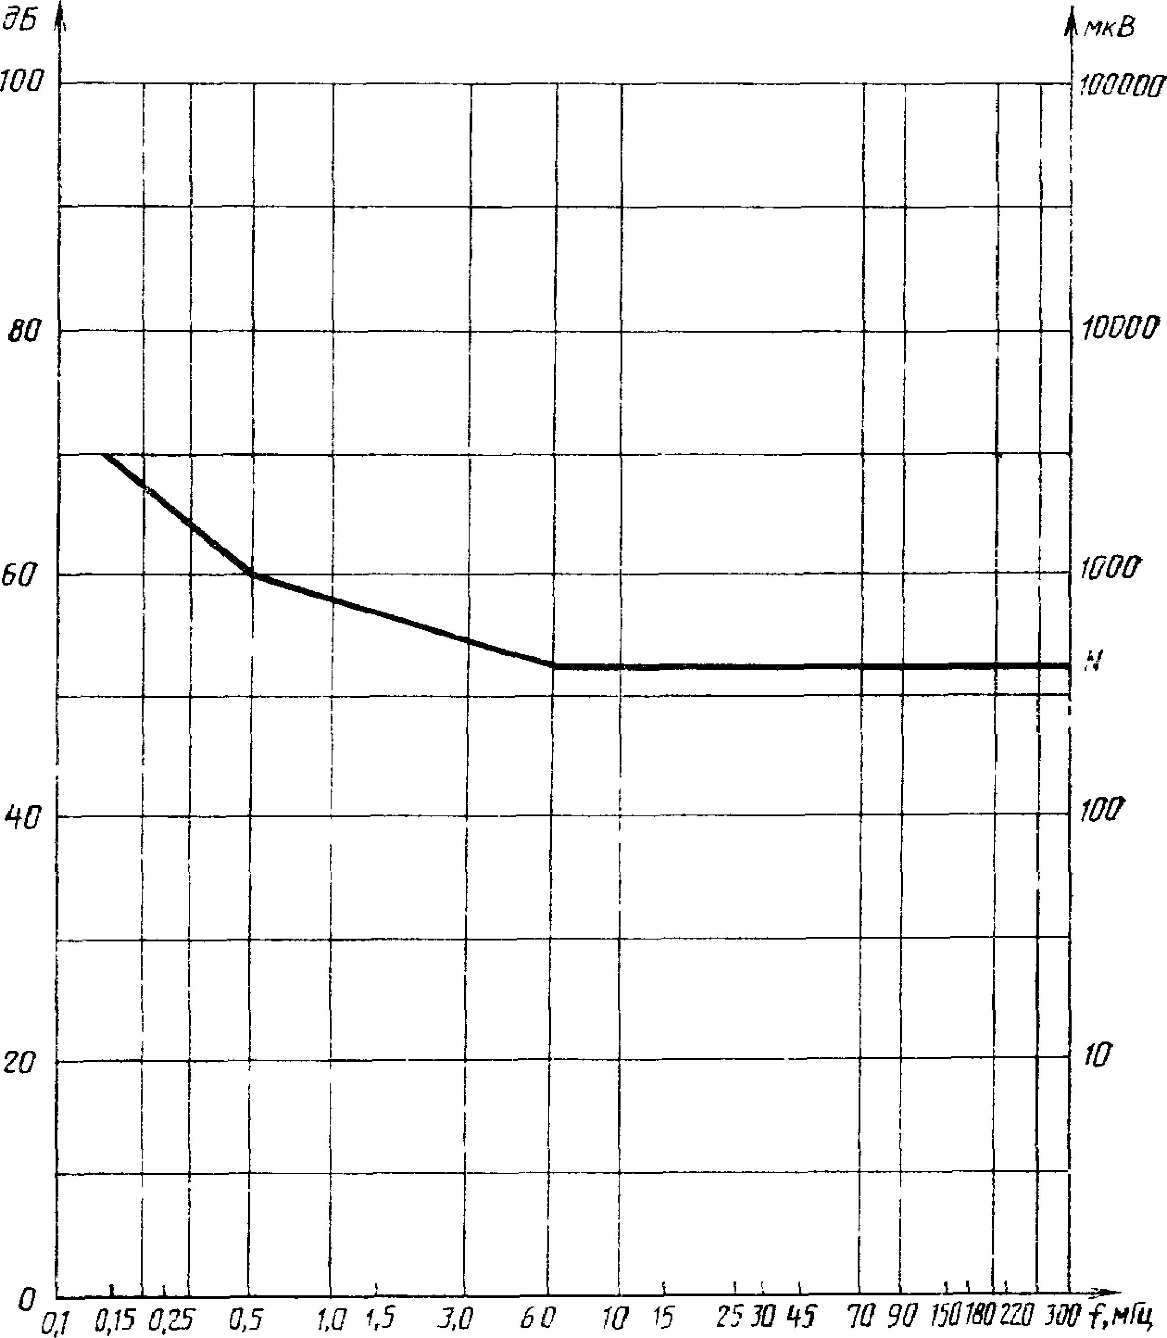

Черт. 10

**ГОСТ 27699—88 (СТ СЭВ 5874—87) С. И**

Электротехническая библиотека Elec.ru

* + 1. Максимальное начальное отклонение выходного напря­ жения при изменении тока нагрузки скачкообразно от номиналь­ ного значения до 0,85 этого значения и от номинального значения до 1,1 этого значения, при номинальном значении выходного тока, не должно быть более ±30% номинального значения.
    2. Время длительности максимального начального откло­ нения должно быть не более 60 мс.
    3. Время регулирования выходного напряжения от момен­ та возникновения возмущения до момента, когда значение этого напряжения достигает ±2% установившегося значения, не долж­ но превышать 200 мс.
    4. Управляемые вентили должны иметь ограничение по то­

ку перегрузки не более 1,2/ном-

* 1. Требование к СБП с обводной цепью
     1. В случае повреждения инвертора должна существовать возможность автоматического переключения приемников на ре­ зервную сеть (энергетическую сеть или другой источник перемен­ ного тока).

После устранения повреждения должна» существовать возмож­ ность авто1матического восприятия нагрузки инвертором.

Возникающие во время этих переключений перебои питания приемников не должны превышать:

1,0 с — для инвертора с электромагнитным коммутирующим устройством;

0,01 с — для инверторов, имеющих полупроводниковые комму­ тирующие устройства и работающих синхронно с сетью.

В переходных состояниях отклонения выходного напряжения не должны превышать значений, приведенных в п. 2.2.6.

Это требование относится также к состоянию, в котором инвер­ тор работает в активном состоянии готовности к работе, для слу­ чаев переключения приемников от энергетической сети на инвер­ тор и обратно.

* + 1. Коммутирующие устройства, применяемые в СБП, долж­ ны выдерживать токовые перегрузки по п. 2.2.8.
    2. Полупроводниковые коммутирующие устройства, при­ меняемые в цепях переменного тока СБП, должны выдерживать без повреждений токи короткого замыкания, протекающие в их контуре, при питании контура как от сети переменного тока, так и от инвертора.

Допустимая величина» тока короткого замыкания и его дли­

тельность должны быть указаны для конкретных типов и серию указанных в стандартах на конкретные виды систем.

* 1. Требования к СБП, определяемые емкос­ тью аккумуляторной батареи

Емкость аккумуляторной батареи выбирают в зависимости от важности питаемого от СБП объекта или в зависимости от дру­

**С. 12 ГОСТ 27699—88 (СТ СЭВ 5674—87)**

Электротехническая библиотека Elec.ru

гих технических условий, однако как минимум должна она обеспе­ чивать бесперебойное питание объекта в течение 0,25 ч.

* 1. Требования к маркировке
     1. Устройства, входящие в состав СБП, должны оснащать­ ся прочно прикрепленными к оболочке табличками, на которых должны быть четко нанесены, как минимум, следующие данные:

1. название или товарный знак предприятия-изготовителя, а также страна;
2. наименование устройства и тип;
3. заводской номер;
4. год выпуска;
5. номинальная выходная мощность (для инверторов и СБП);
6. номинальное напряжение питания;
7. номинальное выходное напряжение;
8. номинальный выходной ток (для выпрямителей);
9. номинальная частота;
10. масса, кг.
    1. Т р е б о в а н и я к упаковке
       1. Устройства, входящие в состав СБП, должны быть упа­ кованы в ящики или контейнеры, защищающие устройства от ме­ ханических повреждений и атмосферных воздействий во время транспортирования и хранения.
       2. На упаковке должны быть отчетливо и прочно нанесены следующие данные:
11. название или товарный знак предприятия-изготовителя, а также страна;
12. название и адрес потребителя (заказчика);
13. место отправления;
14. место назначения;
15. масса, кг.
16. **МЕТОДЫ ИСПЫТАНИЙ**
    1. Общие положения
       1. Виды и объемы испытаний, которым должны подвергать­ ся СБП, приведены в табл. 3.
       2. Периодические испытания проводятся в объеме квали­

фикационных с периодичностью 1 раз в 3 года.

* + 1. Полупроводниковые коммутирующие устройства, являю­ щиеся составной частью инверторов, проверяют совместно с ин­ вертором.
    2. Испытания должны проводиться в условиях, не превы­

шающих указанные в пп. 2.1.1 и 2,1.2.

**ГОСТ 27699—88**Э**(**л**С**ек**Т**тр**С**оте**Э**хн**В**ич**5**ес**6**ка**7**я**4**б**—**ибл**8**и**7**от**)**ек**С**а **.**El**1**ec**3**.ru

**Таблица 3**

|  |  |  |
| --- | --- | --- |
| Наименование испытаний | Пункты | |
| требования | испытания |
| Г Проверка исполнения | *2.1.8, 2.6.1* | *3.3.1* |
| 2. Испытание сопротивления и  электрической прочности изоля­ ция | 2.1.6, 2.1.7 | 3.3.2 |
| 3. Проверка действия вспомо- | 2.1.2, 2.1.3. | 3,3.3, 4.3.4 |
| гательных устройств и испытание | 2.2.2,*.2.2.3, |  |
| на предварительную нагрузку | 2.3.1, 2.3.2,  2.3.3 |  |
| 4. Проверка диапазона установ­  ки уровня выходного напряжения и его частоты* | 2.2.2, 2.2.3,  2.3.5 | 3.3.5 |
| 5. Проверка стабилизации вы­ ходного напряжения* | 2.2.5, 2.2.9,  2.3,6 | 3.3.6, 3,3.7 |
| 6. Проверка стабилизации час­ тоты * | 2.2.3 | 3.3.8 |
| 7. Проверка зависимости вы­ | 2.2,3, 2.2.5, | 3.3.9 |
| ходного напряжения и его часто­  ты от температуры окружающей среды* | 2.26, 2.3.7,  2.3.8 |  |
| 8, Проверка динамических | 2.2.6, 2.4.1, | 3.3.10 |
| свойств | 2.3.8, 2.3.9,  2.3.10 |  |
| 9. Испытания на перегрузку | 2.2.8, 2.4.2 | 3.3.11 |
| 10. Проверка относительного со­ держания высших гармонических  в выходном напряжении | 2.2.4 | 3.3.12 |
| И. Проверка величин радиопо­  мех* | 2.1.4 | 3.3.13 |
| 12. Проверка уровня шума* | 2.1.5 | 3.3.14 |
| 13. Проверка переменной со­ ставляющей напряжения, вызван­  ной инвертором и выпрямителем* | 2.2.7, 2.3.6 | 3.3.15; 4.3.16 |
| 14. Испытание на устойчивость к токам короткого замыкания* | 2.2.10, 2.4.3 | 3.3.17, 3.3.18,  3.3.19 |
| 15. Проверка автоматического | 2.1.2, 2.2.3, | 3.3.20 |
| переключения СБП при снижении качества электрической энергии источников питания | 2.2.5, 2.4.1 |  |

* При приемо-сдаточных испытаниях не проводится.

# Для измерения электрических параметров следует при­ менять измерительные приборы, класс точности которых не хуже:

**0,5 — при измерениях тока, напряжения и мощности переменно­ го и постоянного тока;**

**1 — при измерениях коэффициента* мощности;**

**С. 14 ГОСТ 27699—88 (СТ СЭВ 5874—87)**

Электротехническая библиотека Elec.ru

5 — при измерениях радиопомех, высших гармонических и дру­

# гих.

* 1. Отбор образцов
     1. Для квалификационных испытаний следует выбрать по методу случайной выборки не менее двух устройств каждого типа. Для СБП мощностью более 100 кВ* А выбирают одно устройство каждого типа.
     2. Приемо-сдаточным испытаниям должно подвергаться каждое устройство, входящее в состав СБП.
  2. Проведение испытаний
     1. Проверка исполнения заключается в проверке соответст­ вия примененных элементов с существующими требованиями, оп­ ределенными в технической документации.

При проверке следует обратить особое внимание на защитные зажимы, монтажные зажимы, обозначение элементов, защиту от коррозии и маркировку. Следует также проверить качество меха­ нического и электрического монтажа главных цепей электронного управления, в том числе также паяных соединений.

Результат проверки следует считать положительным, если бу­ дет подтверждено соответствие исполнения устройства техничес­ кой документации.

* + 1. Испытания активного сопротивления изоляции (резистан­ са) и электрической прочности изоляции должны проводиться между гальванически отделенными цепями постоянного тока и це­ пями переменного тока, а также между этими цепями и оболочкой.

Все подвижные элементы СБП должны находиться в положе­ нии, отвечающем нормальной их работе. Во время испытания управляющие электроды, аноды и катоды тиристоров, а также ано­ ды и катоды силовых диодов должны иметь гальваническое соеди­ нение. Следует также соединить друг с другом все наружные за­ жимы цепей электронного управления и сигнализации.

При испытании электрической прочности изоляции ее актив­ ное сопротивление (резистанс) следует измерять индуктором с напряжением 500 В.

Испытание электрической прочности изоляции следует начать при испытательном напряжении с эффективным 50%-ным значе­ нием, указанным в п. 2.1.6, затем в течение от 10 до 30 с следует повышать это напряжение до требуемого значения 2000 В.

Это напряжение должно поддерживаться не менее 1 мин, за­ тем его следует постепенно понизить и отключить. После испыта­ ния электрической прочности изоляции следует повторить измере­ ние активного сопротивления (резистанса) изоляции.

Результат испытания считают положительным, если во время его проведения не произойдет пробоя или перекрытия, а значе­ ния активного сопротивления (резистанс) изоляции перед испыта­ нием и после него отвечают требованию и. 2.1.7.

**ГОСТ 27699—88** Э**(**л**С**е**Т**ктр**С**от**Э**ех**В**нич**5**ес**8**к**7**ая**4**би**-**б**8**л**7**ио**)**т**С**ека**.** E**1**l**5**ec.ru

* + 1. Проверка действия вспомогательных устройств защиты и сигнализации заключается во включении и выключении несколь- ко раз отдельных цепей. Следует выполнить 10 контрольных ком­ мутаций в инверторе, выпрямителе и коммутирующем устройстве.

Проверку следует провести при следующих условиях питания:

1. при квалификационных испытаниях при нормальном напря­ жении, повышенном и пониженном согласно пп. 3.1.2 и 2.1.3;
2. при приемо-сдаточных испытаниях — при номинальном на­ пряжении постоянного и переменного тока с отклонением ±5%.
   * 1. Испытание на предварительную нагрузку следует про­ вести при питании устройства номинальным напряжением с откло­ нением ±5% и включении на выходные зажимы резис­ торной нагрузки, вызывающей протекание номинального выходно­ го тока с отклонением ±5%. В этих условиях следует проверить исправность действия устройства, провести контроль выходного напряжения, частоты, правильности осуществления регулирующих функций устройств регулирования.

Результаты испытаний по пп. 3.3.3 и 3.3.4 считают положитель­ ными, если все вспомогательные устройства действуют правильно и ни одно из них не повреждалось при испытании на предвари­ тельную нагрузку, а также если выполнены требования по пп. 2.1.3,

* + 1. и 2.2.3. Испытание должно продолжаться не менее 1 ч.
    2. Диапазон установки значений выходного напряжения и его частоту проверяют при питании инвертора номинальным на­ пряжением с отклонением ±5% и при токовой нагрузке на выход­ ных зажимах током, равным 0,5 номинального значения тока ак­ тивного характера.

Испытание заключается в измерении выходного напряжения инвертора и его частоты для двух граничных положений соответ­ ствующих элементов настройки, находящихся в устройстве регу­ лирования.

Результат испытания считают положительным, если выполне­ ны требования по пп. 2.2.2 и 2.2 3.

В отношении выпрямителей измерение проводят аналогично требованиям п. 2.3.5.

* + 1. Проверка установившегося отклонения стабилизации вы­ ходного напряжения инвертора заключается в измерении выход­ ного напряжения при минимальном, номинальном и максималь­ ном значениях напряжения питания по п. 2.1.3 по крайней мере для четырех значений выходного тока, находящихся между нулем и номинальным значением, в том числе для номинального значения,

например, 0,1 /Ыом* ОД /ПОм» 0,7 /ном, /ном* Для всех этих значений измерения следует проводить при коэффициенте мощности нагруз­ ки 0,8 индуктивного, 0,8 емкостного и 1 активного характера. Ис­

пытания следует выполнять при температуре окружающей среды (20±5)°'С после нагружения предварительной нагрузкой инвер­

**С. 16 ГОСТ 27699—88 (СТ СЭВ 5874—87)**

Электротехническая библиотека Elec.ru

тора в течение 15 мин. Допускается измерение выходного напря­ жения только при номинальной нагрузке и коэффициенте мощ­ ности 0,3 индуктивного, 0,8 емкостного и 1 активного характера для минимального и максимального значений напряжения инвер­ тора по п. 2.1.3.

В случаях трехфазных инверторов следует дополнительно про­ вести испытания для асимметрии нагрузок по пп. 2.2.5 и 2.2.6.

* + 1. Проверка установившегося отклонения (стабилизации) выходного напряжения выпрямителя заключается в измерении выходного напряжения таким же образом, как для инвертора, при четырех значениях тока нагрузки активного характера, при тем­ пературе окружающей среды, как указано выше, после нагруже­ ния выпрямителя предварительной номинальной нагрузкой в тече­ ние 15 мин.

Результат испытаний по пп. 3.3.6 и 3.3.7 считают положитель­ ным, если выполнены требования пп. 2.2.5 и 2.2.6.

Примечание. Для измерения действующего значения напряжения **и** тока рекомендуется применение электродинамических измерителей или измерите­ лей с термоэлементом. Установившееся отклонение стабилизации напряжения (Д£/) в процентах определяют по формуле

Д *и=* 5^наиб ^Лзаим

•100, **(**1**)**

^7иаиб“Ь^7паим

где инаиб — наибольшее измеренное значение выходного напряжения, В; Ь'наим — наименьшее измеренное значение выходного напряжения, В.

* + 1. Проверку стабилизации частоты проводят для условий, указанных в пп. *3.3.5 и 3.3.6. Испытание может быть проведено совместно с проверкой стабилизации выходного напряжения. От­ клонение частоты (*Af*) в процентах определяют по формуле

 /гаиб /иапуг 100**, **

/наи б+/ иаим

где /паИб— наибольшее измеренное значение частоты, Гц;

/найм—наименьшее измеренное значение частоты, Гц.

Результат испытания считают положительным, если выполне­ ны требования п. 2.2.3.

* + 1. Проверка зависимости выходного напряжения и его час­ тоты от температуры окружающей среды заключается в измере­ нии выходного напряжения и его частоты при номинальных усло­ виях питания и нагрузки на пп. 3.3.6 и 3.3.7 при температуре ок­

ружающей среды 0 и 40СС.

Для вычисления отклонений значения напряжения и частоты следует принять максимальные и минимальные значения, получен­ ные при измерениях при обоих граничных значениях температуры.

Результат испытания считают положительным, если выполне­

ны требования пп. 2.2.3, 2.2 5, 2.2.6, 2.3.7 и 2.3.8.

**ГОСТ 27699—88 (**Э**С**л**Т**ект**С**ро**Э**те**В**хни**5**че**8**с**7**ка**4**я**—**биб**8**л**7**и**)**от**С**ек**.**а **1**El**7**ec.ru

* + 1. Проверку динамических свойств следует проводить на основе осциллограмм выходного напряжения и тока нагрузки уст­ ройства, выполненных при следующих условиях:

1. при изменении нагрузки скачком активного характера по пн. 2.2.6, 2.3.8, 2.3.9 и 2.3.10;
2. при изменении скачком напряжения питания устройства от минимального до максимального значения по пп. 2.1.2 и 2.1.3, при номинальной активной нагрузке;
3. при старте инвертора с номинальной активной нагрузкой, в пассивном состоянии готовности к работе; напряжение источни­ ка питания должно быть номинальным с отклонением ± 5%;
4. при симулированном пропадании напряжения энергетичес­ кой сети, в активном состоянии готовности к работе; во время ис­ пытаний СБП должна иметь номинальную нагрузку активного ха­ рактера: следует дополнительно регистрировать напряжение энер­ гетической сети; температура окружающей среды при испытаниях должна составлять (20±5)°С.

На основе осциллограммы графически определяют максималь­ ные начальные отклонения выходного напряжения и время их дли­ тельности, время регулирования, время старта инвертора, время перебоя в питании приемников.

Результат испытания считают положительным, если выполнены требования пп. 2.2.6, 2.3.8 — 2.3.10 и 2.4.1.

* + 1. Испытание на перегрузку должно быть проведено не­ посредственным, непрерывным образом, в нагретом состоянии. С этой целью следует увеличить на 0,5 ч ток нагрузки до 1,1 но­ минального значения. После этого следует провести измерения приращения температуры составных элементов устройств, прове­ ряя соответствие данным, указанным в технической документации устройства.

Результат испытания считают положительным, если устройство

окажется неповрежденным (п. 2.2.8), а максимальные темпера­ туры его элементов не превысят значений, указанных в техничес­ кой документации устройства.

* + 1. Проверку относительного содержания высших гармоник в выходном напряжении следует проводить на выходных зажимах инвертора, если полупроводниковое коммутирующее устройство является составной частью инвертора, или на выходных зажимах коммутирующего устройства, если оно является самостоятельным устройством, взаимодействующим с инвертором, в условиях по пп. 3.3.6 и 3.3.7. Измерение следует проводить при помощи прибо­ ра, измеряющего эффективное значение всех гармонических выс­ ших от основной, или же прибора, непосредственно измеряющего отнесителт ное содержание высших гармонических.

L гносптелыюс содержание высших гармонических определя­ ется как отношение гливысшего эффективного значения всех выс­

**С 18 ГОСТ 27699—88 (СТ СЭВ 5874—87)**

Электротехническая библиотека Elec.ru

ших гармонических к измеренному эффективному значению вы­ ходного напряжения.

Результат испытания считают положительным, если окажутся выполненными требования п. 2.2.4.

* + 1. Проверка уровня радиопомех — по ГОСТ 16812—82. Испытания следует выполнять при максимальном и минималь­

ном значениях напряжения питания устройства для двух состоя­ ний нагрузки: при работе на холостом ходу и при номинальной нагрузке активного характера.

Результат испытания считают положительным, если измерен­ ные значения несимметричного напряжения помех находятся ни­ же значений, указанных на черт. 10.

* + 1. Проверку уровня шума следует проводить измеритель­ ным прибором для отдельных устройств на расстоянии 1,5 м от передних дверей оболочки каждого устройства в зоне его центра на высоте 1,5 м от пола.

Результат испытания считают положительным, если выполне­ ны требования п. 2.1.5.

* + 1. Проверку переменной составляющей напряжения, выз­ ванной инвертором, следует проводить при питании инверторов эт аккумуляторной кислотной батареи, емкость которой обеспечи­ вает не менее чем трехчасовую работу инвертора с номинальной нагрузкой.

Следует измерить эффективное значение переменной составля­ ющей на выходных зажимах инвертора, при его нагрузке током,

равным 50 и 100% его номинального значения.

Для инверторов, предназначенных для телекоммуникации на напряжения 48 и 60 В, следует измерять псофометрическое зна­ чение переменной соста*вляющей напряжения.

Измерения следует проводить при отключенных от батареи

других приемниках, которые могут внести помехи.

Результат испытания считают положительным, если выполнены требования п. 2.2.7.

* + 1. Проверку переменной составляющей, вызванной выпря­

мителем, следует проводить при номинальной нагрузке и при 0,5 этой нагрузки, при отключенных от батареи инвертора и других приемников и при присоединенной замещающей нагрузке актив­ ного характера.

Резу*^* л*\** ьтат испытания считают положительным, если вы полые-

ны требования п . 2.3.6.

* + 1. Испытание на устойчивость к токам короткого замыка­ ния инверторов проводят в нагретом состоянии, при номинальной активной нагрузке, путем короткого замыкания его наружных за­ жимов.

По отношению к трехфазным инверторам испытание проводят поочередно между каждой фазой и нулевым проводом. Установ­

Электротехническая библиотека Elec.ru

**ГОСТ 27699—88 (СТ СЭВ 5874—87) С. 19**

ленный ток у короткого замыкания должен иметь значения по п. 2.2.10 и в течение до 0,1 с не должна срабатывать внутренняя защита от короткого замыкания инвертора.

* + 1. Испытание на перегрузку выпрямителей следует прово­ дить в нагретом состоянии через наружный предохранитель, при­ меняемый в цепях постоянного тока, или через соответствующее коммутирующее устройство с током, равным номинальному току выпрямителя. Испытание считают положительным, если при даль­ нейшем уменьшении сопротивления нагрузки величина тока не превысит 1,2 /лом.
    2. Полупроводниковые переключатели, применяемые в

СБП, испытывают на короткие замыкания вместе с инвертором. Результаты испытаний считают положительными, если во время их проведения не срабатывает защита от коротких замыканий этих коммутирующих устройств. Устойчивость к токам короткого замыкания испытывают при питании короткого замыкания от ин­ вертора и от сети переменного тока.

* + 1. Проверку автоматического переключения СБП при сни­ женных параметрах поставляемой энергии от источников питания по п. 2.1.2 проводят при квалификационных испытаниях для верх­ него и нижнего значений температуры окружающей среды, после нагрева устройств СБП до установившейся температуры. Для приемо-сдаточных испытаний эту проверку выполняют при тем­ пературе окружающей среды (20±5)°С. Испытание проводят для номинальной активной нагрузки СБП, а также индуктивной и емкостной при значении коэффициента мощности 0,8. Следует трехкратно отключить напряжение от энергетической сети, а так­ же трехкратно имитировать повреждение инвертора. Время пере­ ключений должно удовлетворять требованиям п. 2.4.1. Напряжения и частота должны соответствовать указанным в пп. 2.2.3 и 2.2.5.

1. **ТРАНСПОРТИРОВАНИЕ И ХРАНЕНИЕ**
   1. Требования к хранению
      1. Устройства, входящие в состав СБП, следует хранить в помещениях при температуре от 10 до 40°С и относительной влаж­ ности воздуха не более 80% при температуре 2СРС. Помещения должны быть защищены от влияния активных химических воздей­ ствий.
   2. Т р е б о в а н и я к транспортированию
      1. Устройства, входящие в состав СБП, следует транспор­ тировать закрытыми средствами сухопутного, железнодорожного или автомобильного транспорта в упаковке, которая должна быть предохранена от перемещений.
      2. При транспортировании морским транспортом условия транспортирования указывают в технической документации.

**С. 20 ГОСТ 27699—88 (СТ СЭВ 5874—87)**

Электротехническая библиотека Elec.ru

*ПРИЛОЖЕНИЕ*

*Обязательное*

**ТЕРМИНЫ И ОПРЕДЕЛЕНИЯ**

1. **Система бесперебойного питания (СБП)** — набор функциональных уст­ ройств (инверторы, выпрямители, коммутирующие устройства и аккумуляторные батареи), создающих систему для поддержания непрерывности питания прием­ ников в случае нарушения питающей сети переменного тока.
2. **Функциональные устройства СБП**—-устройства, входящие в состав СБП, выполняющие определенные функции (например, инвертор, выпрямитель, ком­ мутирующее устройство СБП и аккумуляторная батарея).
3. **Коммутирующее устройство СБП** — коммутирующее электронное или электромеханическое устройство, действие которого обусловлено необходимостью обеспечения непрерывного питания приемников путем их соединения или выде­ ления из СБП или обводной цепи.
4. **Переключающее устройство** — коммутирующее устройство СБП, исполь­ зованное для переключения источника питания с одного на другой.
5. **Обводная цепь** — независимая электрическая цепь, позволяющая осу­ ществлять питание приемников от сети переменного тока с обходом преобразо­ вателей.

Примечание. Питание приемников путем обводной цепи может быть как основным, так и резервным.

1. Единица СБП — комплектное устройство, состоящее из функциональных устройств, по крайней мере, из одного среди упомянутых в п. 2 функциональ­ ных устройств: инвертора, выпрямителя, аккумуляторной батареи.

Примечание. Каждая единица СБП может работать с другой едини­ цей СБП в параллельном или резервном режиме работы.

1. **Одиночная СБП** — СБП, содержащая только одну единицу **СБП.**
2. **Параллельная СБП** — СБП, содержащая две **или** более единиц **СБП,**

работающих параллельно.

1. **Частично параллельная СБП** — СБП с инверторами, работающими па­ раллельно и питаемыми от общей аккумуляторной батареи и (или) выпрями­ теля.
2. **СБП с** частичным резервом — СБП с резервными узлами в инверторах или резервными инверторами и (или) функциональными членами.
3. **СБП** с полным резервом — СБП, содержащая резервную единицу СБП.
4. **Резерв** — дополнительное функциональное устройство или группа функ­ циональных устройств, введенных в СБП в целях повышения надежности не­ прерывности питания приемников.
5. **СБП с выделенным резервом** — СБП, з котором одна или несколько единиц СБП выделены и сохраняются в резерве. В случае повреждения рабочей единицы СБП в работу включается резервная единица,
6. **СБП с параллельным резервом** — СБП с несколькими параллельно рабо­

тающими и частично нагруженными единицами СБП.

Примечание. В случае повреждения одной или более единиц СБП остальные принимают на себя нагрузку соответственно своей номинальной

.мощности.

1. **Переменная составляющая напряжения в цепи постоянного тока** — эф­ фективное значение переменной составляющей напряжения на зажимах **питания** инверторов, вызванное переменной **составляющей тока, потребляемого инверто»** ром, и тока зарядки аккумуляторной батареи, выраженное в процентах по от­ ношению и значению постоянной составляющей напряжения.

**ГОСТ 27699—88 (**Э**С**ле**Т**кт**С**ро**Э**те**В**хни**5**че**8**с**7**ка**4**я **—**биб**8**л**7**ио**)**те**С**ка**.** E**2**le**1**c.ru

1. **Время регулирования напряжения** — время от начального момента воз­ мущения до момента, в котором отклонение напряжения по отношению к уста­ новившемуся значению не превышает допустимого **значения.**
2. **Начальное максимальное отклонение выходного напряжения** — отклоне­ ние, вызванное изменением скачком тока нагрузки или напряжения **питания,** определенное как разница между максимальным амплитудным значением вы­ ходного напряжения и амплитудным значением установившегося напряжения.

Примечание. Графическая интерпретация максимального начального отклонения выходного напряжения инвертора или выпрямителя при изменении нагрузки представлена на черт. 11.

**Переходный процесс изменения выходного напряжения инвертора при изменении скачком нагрузки**

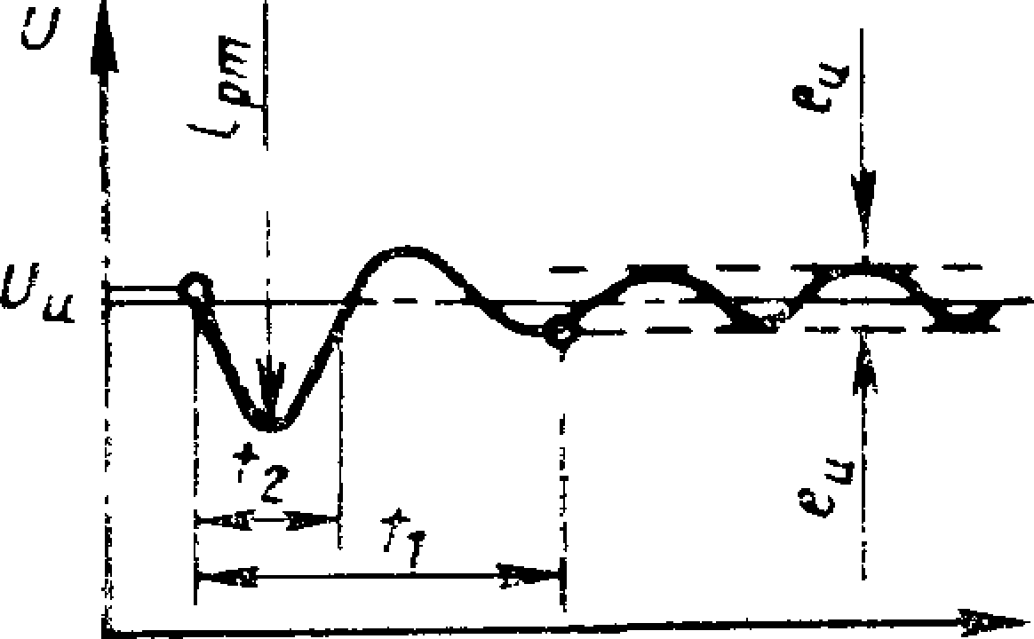

*U*выходное установившееся напряжение; *е*ртп— максимальное начальное отклонение; *еи*—допусти­ мое установившееся отклонение; ft — время ре­ гулирования напряжения; ft—время длительности

игрального отклонения

Черт. 11

1. **Непрерывное питание нагрузки** — питание нагрузки при значениях на­ пряжения и частоты в пределах нормированных допусков в установившемся и переходном режимах и при искажениях и перерывах питания в пределах до­ пустимых для нагрузки.
2. **Нарушение питающей сети переменного тока** — любое изменение пита­ ния электрической энергией, которое может вызвать неправильные условия **экс­** плуатации нагрузки.
3. **Время переключения** — время, в течение которого питание **нагрузки**

переходит с одного источника на другой.

1. **Активное состояние готовности к работе** — состояние готовности к рабо­ те, при котором нагрузка питается в основном от сети переменного тока при помощи обводной цепи, а инвертор работает без нагрузки. В случае пропадания напряжения в обводной цепи инвертор вместе с аккумуляторной батареей под­ держивают непрерывность питания приемников.
2. **Пассивное состояние готовности** к **работе** — состояние готовности к ра­ боте, при котором нагрузка питается в основном от сети переменного тока при помощи обводной цели. В случае пропадания напряжения сети в работу вклю­ чается инвертор и аккумуляторная батарея поддерживает непрерывность по­ ставки энергии для приемника.

**С. 22 ГОСТ 27699—88 (СТ СЭВ 5874—87)**

Электротехническая библиотека Elec.ru

ИНФОРМАЦИОННЫЕ ДАННЫЕ

# ВНЕСЕН Министерством электротехнической промышленности СССР

**ИСПОЛНИТЕЛИ**

**С, В. Горшкова; А. С. Картавых** (руководитель темы), канд. техн. наук; **А. Г. Кулагов; С. А. Простимкин; Ю. С. Сабаевс- кий; В, Ф. Цыпкайкин,** канд. техн. наук

# Постановлением Государственного комитета СССР по стандар­ там от 26.04.88 № 1145 СТ СЭВ 5874—87 «Системы беспере­ бойного питания приемников переменного тока. Общие техни­ ческие условия» введен в действие непосредственного в качест­ ве государственного стандарта СССР с 01.01.89

* + - 1. **Срок первой проверки— 1992 г.; периодичность проверки — 5 лет**
      2. **В стандарт введен международный стандарт МЭК 146—4—82**
      3. **Введен впервые**
      4. **ССЫЛОЧНЫЕ НОРМАТИВНО-ТЕХНИЧЕСКИЕ ДОКУМЕН­ ТЫ**

|  |  |
| --- | --- |
| Обозначение НТД, на который  дана ссылка | Номер пункта |
| ГОСТ 14254—>80 | 2.1.9 |
| ГОСТ 16812—82 | 3.3.13 |
| ГОСТ 21130—75 | 2.1.8 |

Редактор *В Л*. *Огурцов*

Технический редактор *О. И*. *Никитина*

Корректор *В М. Смирнова*

Сдано в паб 23 05 88 Подп а пен 26 07 88 1,5 уел п *л* 1,5 уел кр отт 1,39 уч над л.

Тир 10 000 Цена 5 кон.

Ордера «Знак Почета» Издательство стандартов, 123840, Москва ГСП, Новопресненский пер , 3 Тип «Московский печатник», Москва, Лялин пер , Ь Зак 2347

[Elec.ru](https://www.elec.ru/)

Электротехническая библиотека Elec.ru